Московский Государственный Технический Университет им. Н.Э. Баумана
Кафедра “Компьютерные системы автоматизации производства” (РК-9)

Программный комплекс
"Участок РТИ" v 0.53 (beta)

Руководство пользователя

Москва 2000г.
ОГЛАВЛЕНИЕ
1. Общие сведения 3
2. Работа с программным комплексом 4
2.1. Общие сведения 4
2.2. Установка программного комплекса 4
2.3. Основы работы с программным комплексом 4
2.3.1. Запуск программного комплекса 4
2.3.2. Главное меню программного комплекса 4
2.3.2.1. Производственная программа 5
2.3.2.2. Сменно – суточные задания 6
2.3.2.3. База данных 6
2.3.2.4. Помощь 6
2.3.3. Закладка Производственная программа 6
2.3.4. Закладка Сменно-суточные задания 7
2.3.5. Работа с базой данных 7
2.3.5.1. Часовые тарифные ставки 7
2.3.5.2. Сотрудники предприятия 8
2.3.5.3. Оборудование предприятия 8
2.3.5.4. Номенклатура изделий 9
2.3.5.5. Сырье и основные материалы 10
2.3.5.6. Заказчики 11
2.3.6. Работа с производственной программой 11
2.3.6.1. Создание 11
2.3.6.2. Открытие 12
2.3.6.3. Редактирование 13
2.3.6.4. Работа с дополнениями 13
2.3.6.5. Задание оборудования 14
2.3.6.6. Отчет 15
2.3.6.7. Сортировка 16
2.3.6.8. Удаление 17
2.3.6.9. Свойства 17
2.3.7. Планирование 17
2.3.7.1. Расчет 18
2.3.7.2. Параметры расчета 18
2.3.7.3. Редактирование 19
2.3.7.4. Отчет 19
2.3.7.5. Сортировка плана 20
2.4. Получение справочной информации 20
2.5. Завершение работы с программным комплексом 20

Общие сведения
Программный комплекс “Участок РТИ” предназначен для оперативного управления работой производственного участка по выпуску резинотехнических изделий “ОАО Коломенский завод РТИ”. Основная цель данного комплекса – автоматизация процесса формирования месячной производственной программы на основе имеющегося пакета заказов и решение задач сменно-суточного планирования. Месячная программа может дополняться в течение месяца и корректироваться. В процессе производства осуществляется контроль фактического выполнения плана и его корректировка.
В соответствии с основной целью программный комплекс решает следующие задачи:
- ведение базы данных по выпускаемым изделиям, часовым тарифным ставкам и производственным планам,
- формирование в автоматизированном режиме производственной программы,
- автоматическое формирование и печать отчетов по программе и сменно-суточным заданиям.
Программный комплекс состоит из трех частей:
- интерфейса пользователя,
- базы данных,
- РДО-имитатора.
Требования к программному обеспечению:
- операционная система WINDOWS 9X
- Borland Database Engine 5.0 (BDE 5.0) или выше

Microsoft, Windows являются зарегистрированными торговыми марками или торговыми марками Microsoft Corporation (в США и/или других странах).
Все продукты Borland являются зарегистрированными торговыми марками или торговыми марками Borland International, Inc.
Названия реальных компаний и продуктов, упомянутых в данном руководстве пользователя, могут быть торговыми марками соответствующих владельцев.

Работа с программным комплексом

Общие сведения
Пользователь имеет возможность вызывать функции программного комплекса с помощью меню, кнопок панели инструментов и горячих клавиш.
Программный комплекс состоит из следующих частей:
- Rubber.exe – основной запускаемый модуль.
- файлы базы данных,
- РДО-имитатор.

Установка программного комплекса
Перед установкой программного комплекса убедитесь, что на компьютере установлен BDE 5.0 (или выше). Если данный продукт не установлен, то установите его перед установкой программного комплекса.
Последовательность установки:
- Развернуть базу данных (БД) в какую-либо директорию (например, в C:\Rubber\PlanBase).
- Развернуть исполняемый модуль Rubber.exe.
- Развернуть в директории с исполняемым модулем (Rubber.exe) РДО-имитатор.
После инсталляции программного обеспечения необходимо установить псевдоним базы данных.

Установка псевдонима БД
Осуществить данную операцию можно с помощью программы BDE Administrator, которая находится в папке Панель управления.
Для этого, запустив программу, необходимо выполнить следующие действия:
- В меню Object выбрать пункт New;
- В открывшемся окне New Database Alias в выпадающем списке выбрать STANDARD.
- Поменять название STANDARD1 на Planning.
- В правой панели установить: PATH - путь к БД например, C:\Rubber\PlanBase\
- В меню Object выбрать пункт Apply.
- Выйти из программы.

Основы работы с программным комплексом

Запуск программного комплекса
Для начала работы системы необходимо запустить программу Rubber.exe. После загрузки программы откроется основное окно программы. Оно имеет главное меню, кнопки панели управления и набор закладок (“Производственная программа”, “Сменно-суточные задания”). После запуска системы автоматически показывается состав последней созданной производственной программы.

Главное меню программного комплекса
Главное меню имеет четыре основных пункта – Производственная программа, Сменно-суточные задания, База данных и Помощь (см. рис. 1).
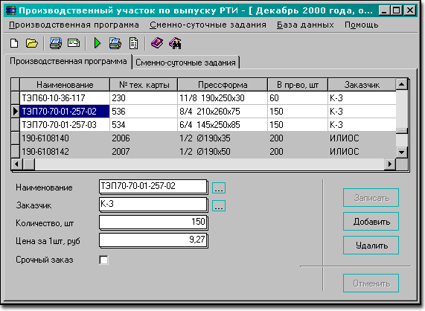
Рис. 1

Производственная программа
С помощью пунктов меню Производственная программа осуществляются следующие действия с производственной программой:
Создать – создание новой пустой производственной программы.
Открыть – открытие существующей производственной программы.
Удалить – удаление текущей производственной программы. При этом у пользователя будет запрошено подтверждение на удаление программы.
Создать дополнение – создание нового пустого дополнения к текущей производственной программе.
Выбрать дополнение – выбор текущего дополнения или основной части данной производственной программы.
Свойства дополнения – вызов диалогового окна свойств текущего дополнения к производственной программе.
Удалить дополнение – удаление текущего дополнения.
Оборудование – отбор оборудования для данной производственной программы. Отбор оборудования осуществляется аналогично отбору персонала.
Предварительный просмотр – вызывает режим предварительного просмотра отчета по производственной программе.
Печать – вызывает диалоговое окно печати отчета по производственной программе без предварительного просмотра (с параметрами отчета по умолчанию).
Печать по дополнениям – позволяет осуществлять печать производственной программы по дополнениям.
Сортировка – сортировка производственной программы и управление отображением дополнений к производственной программе.
Свойства – вызов диалогового окна свойств текущей производственной программы.
Выход – выход из программного комплекса.
Более подробно см. раздел Работа с производственной программой.

Сменно – суточные задания
Предоставляет функции для работы со сменно суточными заданиями.
Рассчитать – расчет сменно-суточных заданий для текущей производственной программы.
Параметры расчета – вызов диалогового окна параметров расчета.
Предварительный просмотр – вызывает режим предварительного просмотра отчета по сменно-суточным заданиям на выбранную дату.
Печать – вызывает диалоговое окно печати отчета по сменно-суточным заданиям на выбранную дату без предварительного просмотра (с параметрами отчета по умолчанию).
Сортировка – выбор типа сортировки (группирования) сменно-суточных заданий.
Более подробно см. раздел Планирование.

База данных
Данный пункт меню предоставляет функции для работы с общей для производственных программ и сменно-суточных заданий частью базы данных. Более подробно см. раздел Работа с базой данных.
Календарь – выбор данного пункта отображает диалоговое окно редактирования часовых тарифных ставок.
Сотрудники предприятия – при выборе данного пункта меню предоставляется возможность редактирования состава сотрудников фирмы.
Оборудование предприятия – при выборе данного пункта меню предоставляется возможность редактирования состава оборудования участка.
Номенклатура изделий – данный пункт меню дает возможность редактирования номенклатуры участка.
Сырье и основные материалы – данный пункт меню предоставляет возможность редактирования информации о сырье, используемом при изготовлении изделий.
Заказчики – данный пункт меню служит для редактирования информации о заказчиках.

Помощь
Вызов справки – отображение файла справки программного комплекса.
Поиск – вызов справки с возможностью поиска по ключевым словам.
О программе – отображение диалогового окна с информацией о программе.

Закладка Производственная программа
На данной закладке расположена таблица для отображения состава текущей производственной программы, а также элементы ввода и кнопки для редактирования производственной программы. Для редактирования производственной программы, эта программа должна быть открыта. Подробнее вопросы работы с производственной программой см. в разделе Работа с производственной программой.

Закладка Сменно-суточные задания
На данной закладке расположены таблицы для отображения сменно-суточных заданий на выбранную дату, а также элементы ввода и кнопки для редактирования заданий. Подробнее вопросы работы со сменно-суточными заданиями см. в разделе Планирование.

Работа с базой данных

Часовые тарифные ставки
Часовые тарифные ставки прессовщиков и обрезчиков должны быть заданы для каждого месяца, на который необходимо иметь производственную программу. Поэтому задание часовых тарифных ставок на конкретный месяц предваряет создание производственной программы на этот месяц.
Получить доступ к редактированию часовых тарифных ставок можно выбрав пункт меню База данных->Календарь. При этом отображается диалоговое окно редактирования часовых тарифных ставок (см. рис. 2).
Кнопки Добавить, Записать и Удалить позволяют осуществлять соответствующие действия с тарифными ставками.
Кнопка Отменить позволяет отменить текущее редактирование тарифных ставок.
При добавлении необходимо ввести дату (обычно первое число месяца), часовую тарифную ставку прессовщика 4-го разряда, часовую тарифную ставку прессовщика 5-го разряда и часовую тарифную ставку обрезчика. Ввод данных осуществляется в соответствующих полях ввода. Таблица в верхней части окна служит для отображения всех тарифных ставок по всем месяцам. Для того, чтобы введенная информация записалась в базу данных, необходимо после ввода нажать на кнопку Записать.
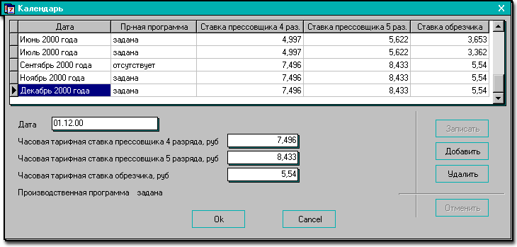
Рис. 2
Для удаления информации необходимо выбрать строку в таблице и нажать кнопку Удалить.
Для изменения тарифных ставок необходимо выбрать интересующую строку в таблице и изменить информацию в полях ввода, после чего необходимо нажать кнопку Записать или перейти в таблице на другую строку.

Сотрудники предприятия
В программном комплексе существует возможность изменения состава сотрудников фирмы. Эта возможность реализуется путем выбора пункта меню База данных->Сотрудники предприятия. При этом открывается диалоговое окно редактирования состава сотрудников (см. рис. 3).
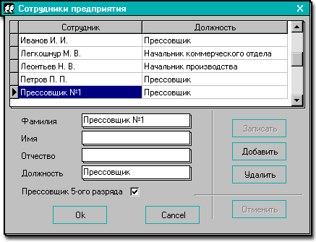
Рис. 3
Кнопки Добавить, Записать и Удалить позволяют осуществлять соответствующие действия с сотрудниками.
Для добавления нового сотрудника необходимо нажать кнопку Добавить, ввести его имя, фамилию, отчество и должность в соответствующих полях ввода (для прессовщиков возможно указание разряда) и нажать кнопку Запомнить. После этого данный сотрудник становится доступным для отбора его на выполнение производственной программы.
Для удаления сотрудника необходимо выбрать строку в таблице и нажать кнопку Удалить.
Для изменения информации о сотруднике необходимо выбрать интересующую строку в таблице и изменить информацию в полях ввода, после чего необходимо нажать кнопку Записать или перейти в таблице на другую строку.
Кнопка Отменить служит для прекращения процесса ввода (изменения) данных без сохранения изменений.

Оборудование предприятия
В программном комплексе существует также возможность изменения оборудования участка. Эта возможность реализуется путем выбора пункта меню База данных->Оборудование предприятия. При этом открывается диалоговое окно редактирования состава оборудования (см. рис. 4).
Редактирование состава оборудования осуществляется аналогично редактированию состава сотрудников.
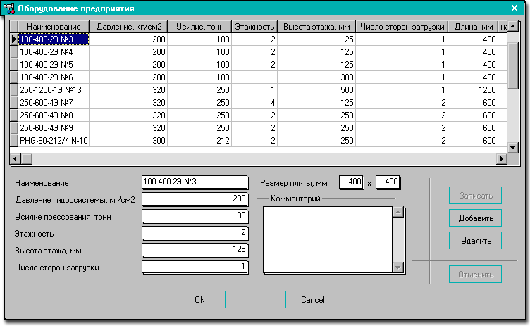
Рис. 4
Для оборудования необходимо задать наименование, давление гидросистемы, усилие прессования, этажность, высоту этажа, число сторон загрузки и размер плиты. Комментарий является необязательным.

Номенклатура изделий
Редактирование номенклатуры осуществляется путем выбора пункта меню База данных->Номенклатура изделий. При этом открывается диалоговое окно редактирования номенклатуры (см. рис. 5).
Для добавления новой позиции номенклатуры необходимо нажать кнопку Добавить, ввести все необходимые данные и нажать кнопку Запомнить или перейти на другую строку в таблице.
При вводе информации необходимость работы прессовщика 5-го разряда задается путем установки галочки (флажка) в соответствующей позиции.
Если деталь цилиндрическая, то установка соответствующего флажка изменит вид вводимой информации о прессформе с тем, чтобы вводить не три габаритных размера, а диаметр и высоту.
Для добавления сырья и основных материалов для данной позиции номенклатуры необходимо нажать на кнопку Изменить. В открывшемся диалоговом окне можно отобрать из существующего в базе данных сырья и основных материалов (см. описание работы с сырьем и основными материалами) необходимые, задав вес и комментарий.
Для удаления позиции номенклатуры необходимо выбрать строку в таблице и нажать кнопку Удалить.
Для редактирования информации о уже существующей в базе данных позиции номенклатуры необходимо выделить соответствующую строку в таблице и осуществить редактирование в соответствующих полях ввода, завершив редактирование нажатием на кнопку Запомнить или переходом на другую строку в таблице.
Кнопка Отменить служит для отмены текущего действия по редактированию таблицы.
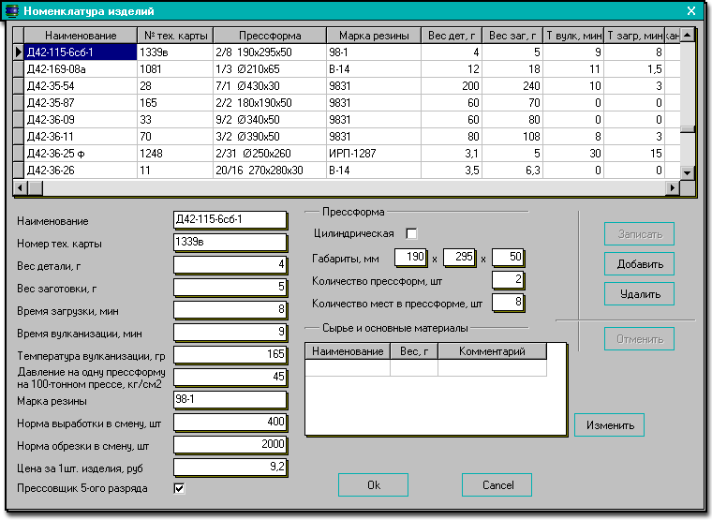
Рис. 5

Сырье и основные материалы
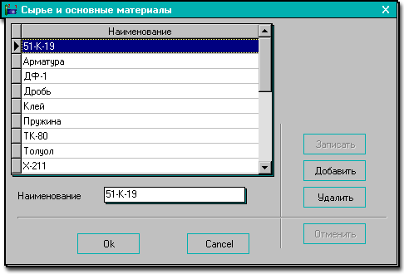
Рис. 6
Работа с сырьем и основными материалами осуществляется путем выбора пункта меню База данных->Сырье в открывающемся диалоговом окне (см. рис 6).
Для сырья необходимо ввести его наименование.

Заказчики
В программном комплексе реализовано хранение информации о заказчиках предприятия. Редактирование этой информации возможно путем выбора пункта меню База данных->Заказчики в открывающемся диалоговом окне (см. рис. 7).
Редактирование информации о заказчиках осуществляется аналогично редактированию состава сотрудников.
Для заказчика необходимо задать наименование организации, адрес и телефон.
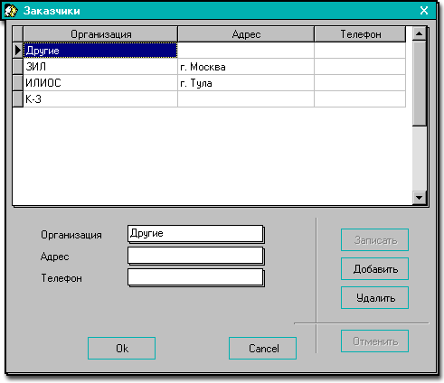
Рис. 7

Работа с производственной программой

Создание
Перед созданием новой производственной программы на определенный месяц необходимо задать часовые тарифные ставки прессовщиков и обрезчиков на данный месяц.

Внимание
Создание производственной программы возможно только для месяца, для которого заданы часовые тарифные ставки и нет производственной программы.

После задания часовых тарифных ставок можно создать новою производственную программу путем выбора пункта меню Производственная программа->Создать, нажав комбинацию клавиш Ctrl+N или нажав на соответствующую кнопку на панели инструментов - .
В открывшемся диалоговом окне (см. рис. 8) необходимо выбрать месяц и год, для которого создается производственная программа (при этом возможен выбор только того месяца и года, для которого заданы часовые тарифные ставки (см. описание пункта меню База данных->Календарь), а производственная программа не задана), также необходимо выбрать ответственных лиц (генеральный директор, главный инженер, технолог и т.д.).
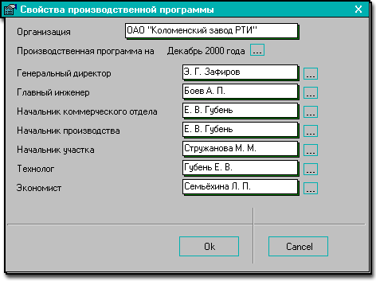
Рис. 8
После завершения ввода новая производственная программа становится текущей и возможно ее редактирование на закладке Производственная программа (см. рис. 1), просмотр и печать отчетов.

Открытие
Открыть производственную программу можно путем выбора пункта меню Производственная программа->Открыть, нажав комбинацию клавиш Ctrl+O или путем нажатия соответствующей кнопки на панели инструментов - .
При этом выдается диалоговое окно, где пользователю предлагается выбрать существующую производственную программу из списка. После этого производственная программа будет открыта (сделана текущей) и ее состав будет отображен на закладке Производственная программа. После этого производственная программа доступна для просмотра, печати отчетов и редактирования.
Отображение производственной программы в таблице на вкладке Производственная программа осуществляется в соответствии с выбранной частью (см. раздел, посвященный работе с дополнениями).

Редактирование
Редактирование возможно для выбранной части производственной программы (см. раздел, посвященный работе с дополнениями). Оно осуществляется на вкладке Производственная программа.

Добавление позиции в программу
Добавление позиции осуществляется путем нажатия на кнопку Добавить. После этого необходимо выбрать наименование изделия из номенклатуры, заказчика из списка заказчиков, ввести количество изделий (штук).
При добавлении новой позиции автоматически подставляется цена 1шт из номенклатуры. Это значение может быть в любой момент изменено в соответствующем поле ввода. Для каждой позиции номенклатуры возможна установка флажка Срочный заказ. Срочность заказов учитывается при составлении сменно-суточных заданий. Завершить ввод данных необходимо нажатием на кнопку Запомнить.
Если необходимо ввести несколько позиций в программу, то по окончании ввода данных по позиции удобно нажать на кнопку Добавить. В этом случае осуществляется запись информации по текущей позиции в базу данных и заводится новая пустая позиция, доступная для редактирования.
Изменение информации по текущей позиции
Для изменения информации необходимо выбрать интересующую позицию в таблице. При этом она становится текущей и возможно ее редактирование как описано выше.
Удаление текущей позиции
Удаление текущей позиции осуществляется путем нажатия на кнопку Удалить. При этом у пользователя будет запрошено подтверждение на удаление.

Работа с дополнениями
Производственная программа может иметь любое число дополнений. Дополнения для данной производственной программы можно создавать, удалять и редактировать.
В этой связи принято разбиение производственной программы на несколько частей:
- основная – присутствует в любой производственной программе и единственна для данной производственной программы;
- дополнения – дополнения к производственной программе. Производственная программа может насчитывать любое число дополнений, в том числе и нулевое.
Работа с производственной программой возможна только с одной частью одновременно. Для отображения активной части производственной программы в таблице на вкладке Производственная программа используется цветовое выделение. Так записи (строки) относящиеся к активной части производственной программы отображаются на белом фоне, а остальные – на сером (см. рис. 1).

Создание дополнения
Создание дополнения для производственной программы осуществляется с помощью пункта меню Производственная программа->Создать дополнение.
После этого ввести дату дополнения (автоматически подставляется текущая дата) и нажать на кнопку Ok. Новое дополнение создано, сделано текущим и доступно для редактирования.
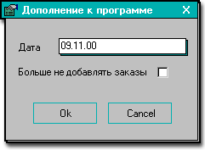
Рис. 9
Выбор части производственной программы
Выбор части производственной программы (в том числе и основной) для редактирования осуществляется с помощью пункта меню Производственная программа->Выбрать дополнение.
В выпадающем подменю данного пункта меню перечислены все имеющиеся части данной производственной программы. При этом на первом месте всегда стоит основная часть, а далее следуют дополнения с указанием даты дополнения.
Выбор конкретной части производственной программы делает его текущим и доступным для редактирования.
Установка свойств части производственной программы
Изменение и установка свойств части производственной программы (в том числе и основной) осуществляется с помощью пункта меню Производственная программа->Свойства дополнения. При этом отображается диалоговое окно свойств части Производственной программы (см. рис. 9).
В нем можно изменить дату дополнения, а также установить или снять флажок Больше не добавлять заказы. Установка данного флажка для части производственной программы приведет к тому, что данную часть нельзя будет редактировать даже выбрав ее из списка (сделав текущей). Этот флажок можно устанавливать и снимать в любое время.
Удаление дополнения
Удаление дополнения осуществляется с помощью пункта меню Производственная программа->Удалить дополнение.

Внимание
Данный пункт меню доступен только для дополнений к производственной программе. Удаление основной части производственной программы означает удаление программы и всех ее дополнений (см. раздел Удаление производственной программы).

Задание оборудования
Для текущей производственной программы можно задать задействованное для нее оборудование. Задание осуществляется путем выбора пункта меню Производственная программа->Оборудование.
Для задания оборудования выдается диалоговое окно (см. рис. 10), где в правом списке перечислено имеющееся в наличии оборудование. Выбор оборудования для задействования в производственной программе осуществляется путем нажатия на кнопку Добавить. Высвобождение оборудования – с помощью кнопки Удалить.
Кнопка Выбрать все добавляет все имеющееся на предприятии оборудование для задействования в производственной программе.
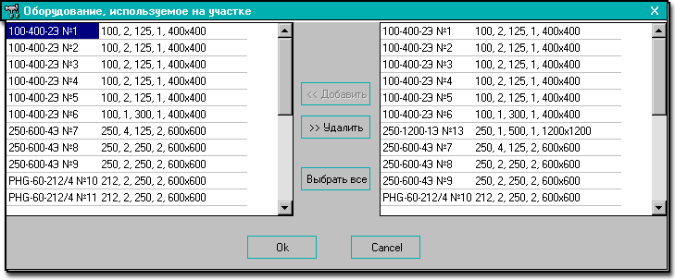
Рис. 10

Отчет
По текущей производственной программе в любой момент может быть получен отчет. Форма отчета может быть различной и зависит от выбранного типа сортировки (см. раздел Сортировка).
Режим предварительного просмотра
Получение отчета в режиме предварительного просмотра возможно путем выбора пункта меню Производственная программа->Предварительный просмотр или нажатием на соответствующую кнопку на панели инструментов - . В результате выполнения этих действий будет открыто окно предварительного просмотра отчета, где пользователь может постранично просмотреть содержание отчета, изменить его параметры, параметры печати и отправить его на печать (см. рис. 11).
На предварительном просмотре пунктирными линиями показываются границы печатного поля принтера и границы отчета.
Отправка отчета на печать осуществляется нажатием на кнопку .
Кнопка выводит стандартный диалог Windows настройки принтера.
Кнопки , и служат для масштабирования предварительного просмотра: страница целиком, по ширине странице и один к одному соответственно. Существует также возможность задания произвольного масштаба предварительного просмотра с помощью выбора или ввода значений (от 10% до 300%) в выпадающем списке.
При нажатии на кнопку выдается диалоговое окно изменения свойств отчета и предварительного просмотра.
Кнопки и служат для перемещения на предыдущую и последующую страницу отчета соответственно.
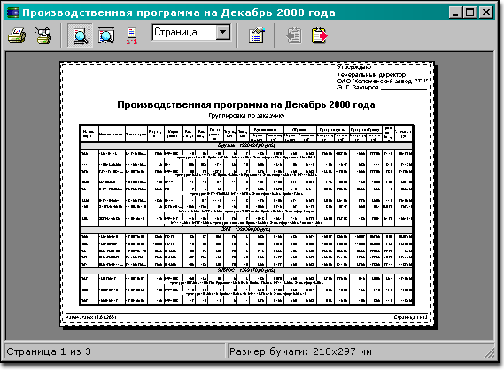
Рис. 11
Печать отчета без предварительного просмотра
Печать отчета без предварительного просмотра осуществляется путем выбора пункта меню Производственная программа->Печать или нажатием комбинации клавиш Ctrl+P. При этом выдается стандартный диалог Windows настройки параметров печати, где пользователь может задать количество печатаемых копий.
В этом случае на печать выдается отчет с параметрами по умолчанию:
- печатается верхний колонтитул с заголовком отчета,
- печатается нижний колонтитул с датой печати и номерами страниц.
Печать отчета также осуществляется при нажатии на кнопку в панели инструментов основного окна приложения (см. рис. 1). В этом случае диалог настройки параметров печати не выдается и печатается одна копия отчета с параметрами по умолчанию.
Если выбран пункт меню Печать по дополнениям, то отчет формируется только по текущему (см. выбор дополнения) дополнению. При этом итоговые значения для данного дополнения вычисляются нарастающим итогом (сумма итогов по основной части производственной программы, по всем дополнениям до текущего (в хронологическом порядке) и по текущему дополнению).

Сортировка
Сортировка текущей производственной программы осуществляется выбором подпунктов пункта меню Производственная программа->Сортировка. Данная функция позволяет осуществлять сортировку текущей производственной программы по заказчикам, наименованию изделий и номеру технологической карты.
Также возможен выбор подпункта Разбивать по дополнениям. В этом случае в отчете будут отдельно представлены основная часть производственной программы и ее дополнения с указанием даты.

Удаление
Удаление текущей производственной программы осуществляется путем выбора пункта меню Производственная программа->Удалить. При этом у пользователя будет запрошено подтверждение на удаление.

Внимание
Удаление производственной программы подразумевает удаление всех ее частей.

Свойства
При выборе пункта меню Производственная программа->Свойства пользователю выдается диалоговое окно, аналогичное рис. 8, где можно изменить свойства текущей производственной программы.

Планирование
Планирование осуществляется для текущей производственной программы.
Расчет плана производится с помощью имитационной модели. Имитационная модель генерируется автоматически на основе производственной программы и фактического выполнения производственной программы на текущий момент (информация из базы данных). Далее осуществляется процесс имитации функционирования производственного участка. Окончание процесса моделирования – выполнение производственной программы. На основании результатов моделирования формируются сменно-суточные задания.
Сменно-суточные задания строятся на выполнение всей производственной программы, но наибольшей адекватностью обладают сменно-суточные задания на дату, с которой осуществляется планирование (информация об остальных сменно-суточных заданиях носит скорее аналитический характер и предоставляется исследователю для анализа возможных тенденций).

Внимание
Датой, с которой осуществляется планирование, является первый с начала месяца день, для которого не задано ни одно фактическое выполнение задания. Для всех дней до этой даты планирование не осуществляется, и данные об исполнителях и фактическом выполнении не изменяются. При этом следует учитывать, что если для какого-то из дней для какой-либо позиции не введено фактическое выполнение, то эта позиция считается невыполненной и тот объем выпуска, который должен был быть выпущенным, не вычитается из общего объема выпуска изделия в соответствии с производственной программой.

Перепланирование для учета фактического выполнения плана может быть осуществлено в любой момент.
По окончании формирования сменно-суточных заданий курсор устанавливается на дату, с которой осуществляется планирование.

Расчет
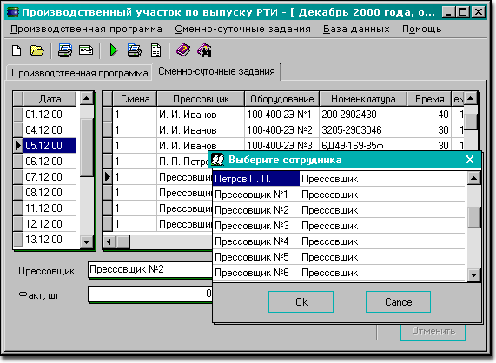
Рис. 12
Расчет сменно-суточных заданий осуществляется путем нажатия на кнопку панели инструментов, выбором пункта меню Сменно-суточные задания->Рассчитать или нажатием комбинации клавиш Alt+N. По окончании расчета результаты отображаются на закладке Сменно-суточные задания основного окна приложения (см. рис. 12).
По окончании формирования сменно-суточных заданий курсор устанавливается на дату, с которой осуществляется планирование, при этом в правой таблице отображаются сменно-суточные задания на эту дату.

Параметры расчета
При выборе пункта меню Сменно-суточные задания->Параметры расчета вызывается диалоговое окно (см. рис. 13).
В этом окне можно задать точность расчета. При точности равной нулю, последовательность запуска заказов в производство, обеспечивающая максимальную загрузку оборудования, строится с использованием весовых коэффициентов, указанных в полях ввода.
При точности отличной от нуля, осуществляется расчет коэффициентов, а потом строится последовательность запуска. Чем выше точность, тем дольше расчет весовых коэффициентов.
При точности равной нулю возможен импорт коэффициентов из проведенных ранее расчетов с заданной, отличной от нуля, точностью. Это осуществляется с помощью кнопки Импортировать. Возможно также напрямую вводить коэффициенты в полях ввода.
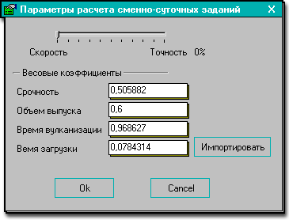
Рис. 13

Редактирование
Для рассчитанных сменно-суточных заданий необходимо задать персонал. Это осуществляется путем выбора прессовщиков из диалогового окна выбора персонала (см. рис. 12).
Возможен также учет фактического выполнения плана. Для этого в соответствующее поле ввода заносится фактическая выработка в течение смены.

Отчет
По сменно-суточным заданиям в любой момент может быть получен отчет по каждому из дней. Форма отчета может быть различной и зависит от выбранного типа сортировки (см. раздел Сортировка плана).
Режим предварительного просмотра ничем не отличается от режима предварительного просмотра отчета по производственной программе (см. раздел, посвященный отчету по производственной программе).
Режим предварительного просмотра вызывается с помощью пункта меню Сменно-суточные задания->Предварительный просмотр или нажатием кнопки на панели инструментов.
Печать отчета без предварительного просмотра осуществляется путем выбора пункта меню Сменно-суточные задания->Печать или нажатием комбинации клавиш Alt+P. При этом выдается стандартный диалог Windows настройки параметров печати, где пользователь может задать количество печатаемых копий.
В этом случае на печать выдается отчет с параметрами по умолчанию:
- печатается верхний колонтитул с заголовком отчета,
- печатается нижний колонтитул с датой печати и номерами страниц.
Печать отчета также осуществляется при нажатии на кнопку в панели инструментов основного окна приложения (см. рис. 1). В этом случае диалог настройки параметров печати не выдается и печатается одна копия отчета с параметрами по умолчанию.

Сортировка плана
Сортировка текущего плана осуществляется выбором подпунктов пункта меню Сменно-суточные задания->Сортировка. Данная функция позволяет осуществлять сортировку текущего плана по сотрудникам, прессам и деталям.

Получение справочной информации
Получение справочных сведений возможно при выборе следующих пунктов меню:
Помощь->Вызов справки. – открывает справку в режиме просмотра содержания. Данная функция вызывается также с помощью горячей клавиши F1 или путем нажатия на соответствующую кнопку в панели управления - .
Помощь->Поиск… – открывает справку в режиме поиска по ключевым словам. Данная функция вызывается также путем нажатия на соответствующую кнопку в панели управления - .
Помощь->О программе… – выводит информацию о владельцах и разработчиках программного комплекса.

Завершение работы с программным комплексом
Завершить работу с программным комплексом, можно выбрав пункт меню Производственная программа->Выход или нажав соответствующую кнопку в заголовке окна Производственный участок по выпуску РТИ - .

Разработчики программного комплекса
Программный комплекс “Участок РТИ” v 0.53 (beta) был разработан в Московском Государственном Техническом Университете им. Н.Э.Баумана, на кафедре «Компьютерные системы автоматизации производства» (РК-9) в 2000 г.
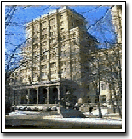 | Разработчики: Емельянов Виктор Владимирович (руководитель)  Урусов Андрей Витальевич  Захаров Павел Александрович  Крючков Максим Юрьевич  Связаться с разработчиками можно по телефонам:  (095) 263-6954  (095) 263-6049  Факс:  (095) 263-6170  E-mail: evv@rk9.bmstu.ru

